Jak przygotować się do matury z chemii online?
W tym artykule opowiem w jaki sposób przygotować się do matury z chemii online korzystając z kursu. Zachęcamy do przeczytania!

Przygotowanie do matury z chemii online z ChemMaster
Zastanawiasz się w jaki efektywny sposób przygotować się do matury z chemii online? Świetnym pomysłem jest skorzystanie z kursu ChemMaster prowadzonego przez Panią Sonię Radosz. Jest to korepetytorka z ponad 13 letnim doświadczeniem w nauczaniu indywidualnym. Pani Sonia jest specjalistką jeśli chodzi o pracę z młodzieżą. Kursy przeznaczone są głównie dla licealistów przygotowujących się do egzaminów maturalnych ale również dla uczniów, którzy chcą poprawić swoje wyniki w nauce. Warto zaznaczyć, że kursy zostały podzielone i dostosowane do określonego poziomu trudności oraz przeznaczenia.

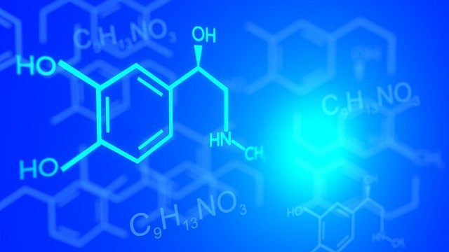
Jak wygląda przygotowanie do matury z chemii online podczas kursu?
Przygotowanie do matury z chemii online z ChemMaster przebiega w sposób szybki i komfortowy. Kursy zostały opracowane według autorskiego systemu nauczania Pani Sonii. Nauczanie skupia się na najważniejszych obszarach, zadaniach, schematach, z którymi mogą się spotkać uczniowie w trakcie egzaminu. Każdy z uczniów otrzymuje materiały dydaktyczne, wyjaśnienia oraz zadania. Kurs odbywa się w formie webinarów w określone dni tygodnia.
Dlaczego warto się zapisać?
Doskonałą oceną kursów jest duże zainteresowanie uczniów oraz rodziców. To co może Państwa utwierdzić w przekonaniu, że warto zapisać się na kursy z chemii z Panią Sonią to efekty napisanych matur przez dotychczasowych uczestników kursu. Zapraszamy do sprawdzenia strony, aby poznać szczegóły!

